Tweede Kamer der Staten-Generaal  kst-33750-XV-63  's-Gravenhage 2014 | 2
Vergaderjaar 2013-2014

33 750 XV Vaststelling van de begrotingsstaten van het Ministerie van Sociale Zaken en Werkgelegenheid (XV) voor het jaar 2014

Nr. 63 BRIEF VAN DE MINISTER VAN SOCIALE ZAKEN EN WERKGELEGENHEID
Aan de Voorzitter van de Tweede Kamer der Staten-Generaal
Den Haag, 10 april 2014
Tijdens de regeling van werkzaamheden van 20 maart 2014 (Handelingen II 2013/14, nr. 65, Regeling van Werkzaamheden) heeft de Kamer verzocht om een brief over de vermeende inkomenskloof tussen 65-plussers en werkenden, naar aanleiding van het Centraal Economisch Plan (CEP) 2014 van het Centraal Planbureau (CPB). Daarnaast vraagt de fractie van D66 om in te gaan op de koopkrachteffecten van het niet indexeren of korten van pensioen voor werkenden.
Het CPB presenteert in het CEP 2014 cijfers over de verwachte koopkrachtontwikkeling voor 2014 en 2015 (zie de medianentabel in de bijlage bij deze brief). Hieruit blijkt dat de koopkracht van de meeste huishoudens in 2014 toeneemt. Het CPB raamt een stijging van de mediane koopkracht in 2014 met 1¼%1 . Daarmee zou de koopkracht voor het eerst sinds 2009 weer stijgen. Dat laat zien dat de Nederlandse economie langzaam uit het dal klimt.
Het koopkrachtbeeld voor 2014 laat zich als volgt omschrijven: huishoudens met lage inkomens gaan er in 2014 meer op vooruit dan huishoudens met hoge inkomens, en werkende huishoudens gaan er meer op vooruit dan niet-werkende huishoudens. De mediane koopkracht van werkenden neemt in 2014 naar verwachting toe met 2%, uitkeringsgerechtigden zien hun mediane koopkracht met ¾% toenemen en de mediane koopkrachtontwikkeling van gepensioneerden is 0%. Werkenden gaan er relatief het meeste op vooruit door de verhoging van het maximum van de arbeidskorting met € 375,– en lagere pensioenpremies. Veel pensioenfondsen hebben hun pensioenpremie verlaagd als een direct gevolg van de verhoging van de pensioengerechtigde leeftijd. De koopkrachtontwikkeling van gepensioneerden blijft achter bij die van uitkeringsgerechtigen doordat veel pensioenfondsen aanvullende pensioenen niet volledig indexeren. Verder heeft een aantal fondsen ook in 2014 kortingen moeten doorvoeren (met een gemiddelde omvang van circa 1%).
In 2015 blijft de koopkracht van gepensioneerden naar verwachting ¼% achter bij de koopkrachtontwikkeling van werkenden en uitkeringsgerechtigden. Net zoals in 2014 is de indexatie van aanvullende pensioenen naar verwachting nog beperkt, waardoor ook in 2015 sprake is van een reële daling van pensioenen. Pensioenfondsen kunnen niet in alle gevallen volledig indexeren, om ervoor te zorgen dat zij ook voor toekomstige generaties in staat zijn het pensioen uit te keren.
Ook werkenden hebben last hebben van het niet volledig indexeren van pensioenen, omdat de reële waarde hun opgebouwde pensioenaanspraken daalt. Afhankelijk van de ontwikkeling van de dekkingsgraad van pensioenfondsen kan de indexering van pensioenen in de toekomst worden ingelopen. Op dat moment profiteren zowel gepensioneerden als werkenden. Gepensioneerden omdat zij direct een hogere pensioenuitkering ontvangen en werkenden omdat door deze inhaalindexatie ook hun opgebouwde pensioenaanspraken worden verhoogd.
De Minister van Sociale Zaken en Werkgelegenheid,
L.F. Asscher

Bijlage: medianentabel CEP 2014 van het CPB
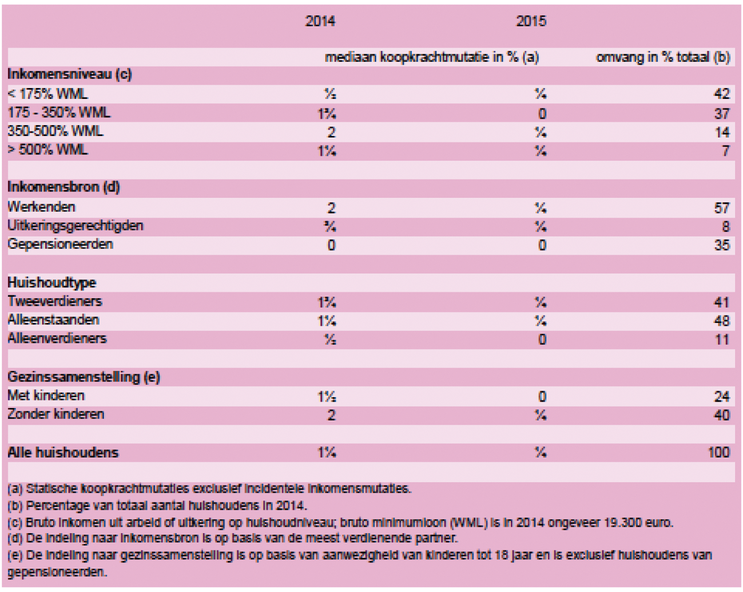

1 De mediaan is de middelste van de naar grootte gerangschikte koopkracht van huishoudens. Dat wil zeggen dat de helft van de huishoudens een hogere koopkracht heeft en de helft een lagere koopkrachtontwikkeling.

